

**PROJET – APPLICATION DE GESTION DES CHECKLISTS**

Document des exigences techniques

**Rédigé par :** Armel DEFFO

**À l’attention de :** SOREPCO SA

**Projet réalisé par :**

* Armel DEFFO
* PATRICK NDEFFO
* Marie DEUGOUE

**­Historique des versions**

|  |  |  |  |
| --- | --- | --- | --- |
| Version | Modifié par | Commentaire | Date |
| 1.0 | DEFFO ARMEL | Primary version | 06/06/2022 |

1. **Analyse de l’existant**

L’entreprise SOREPCO SA est une société faisant dans la quincaillerie, l’alimentation, le commerce générale et l’import/Export de marchandises en tout genre, comme toute entreprise, elle dispose d’un large réseau de distribution de ses produits ; de tout un arsenal logistique pour le suivi et l’approvisionnement de marchandises dans ses différentes agences. A ce titre, Il est donc logique qu’il existe des procès pouvant être déclenché par les uns et les autres permettant la résolution d’actions bien spécifiques. Afin d’effectuer ces actions et d’apporter un suivi minutieux, il a donc été mis sur pied des checklists composés de tâches à résoudre.

C’est dans ce contexte que s’inscrivent les checklists mise sur pied pour le suivi et la résolution d’un certain nombre de tâches permettant ainsi l’amélioration du rendement du travail. Ainsi donc nous avons deux types de checklist.

**La procédure actuelle d’émission et de suivi des checklists est la suivante :**

CREATION CHECKLIST

* La création d’une checklist par une personne, qui est divisé en deux parties à savoir l’entête et le corps.

Sur l’entête on retrouve les éléments tel que :

* + - La date
    - Le cycle
    - Le numéro du dossier
    - Le numéro Procéssus
    - Le nom de la checklist
    - Le pilote principal (Service)
    - Objet (Autres éléments)

Sur le corps on retrouve les éléments tel que :

* + - Les différentes tâches et leurs pilotes
    - L’observation
    - La date de résolution d’une tâche
    - Le numéro d’une tâche
    - La signature du pilote
* La soumission de la checklist à un supérieur hiérarchique ou pas (supérieur direct / chef de service) pour validation préliminaire.
* Apres validation préliminaire, on soumet une fois de plus la checklist à la sous-commission constitué du service AUDIT ET CONTROLE INTERNE, du REX et de son ADJOUINT, du secrétariat de la direction générale, pour une étude détaillé et une validation.
* L’étude détaillée et la validation de la checklist par la sous-commission se fait sur la base des objectifs de la checklist que l’on veut atteindre.
* L’attribution d’un numéro unique (numéro de procès) à la checklist par la sous-commission dans l’éventualité où celle-ci valide la checklist.
* La mise en application de la checklist une fois valider et approuver.

SUIVI CHECKLIST

* Apres la mise en application (en production) de la checklist par la sous-commission, celle-ci est désormais utilisable par n’importe qui de **la Direction** ou **en dehors** de la **Direction** afin de résoudre une action.
* Une fois la checklist mise en **Production**, une personne peut donc utiliser une instance de celle-ci (tout en renseignant une date, un titre de la checklist, un cycle) et interpeller le pilote qui est censé réaliser la première tâche pour qu’il effectue celle-ci.
* Le pilote concerné par une tâche doit se rassurer de la conformité du besoin ou de la tâche auquel il est concerné pour la résoudre au mieux, sachant que si toute fois il y a des points d’ombre il peut interpeller la personne qui a initié la checklist pour lui faire part de sa préoccupation.
* Une fois que le pilote concerné à effectuer la première tâche de la checklist et remis un document qui le prouve effectivement à la personne qui a initier la checklist, celle-ci interpelle le pilote suivant pour la tâche suivante, jusqu’à ce que toutes les tâche soient faitent.
* Après la réalisation de toutes les tâches, on à la clôture de la checklist par celui qui a initié celle-ci.
* Apres la clôture de la checklist, Tout doit chuter à l’audit pour le contrôle du processus

1. **Solution cible**

Dans le but d’optimiser le suivi des checklists au sein de l’entreprise SOREPCO SA, nous souhaitons concevoir une application de suivi des checklists. C’est une application permettant à un employé de créer et d’effectuer un suivi des différents checklists (émis au sein de **la direction générale** et même à **l’extérieur**) qui le concerne

**La procédure future de création, d’utilisation et de suivi des checklists est la suivante :**

Dans le but d’informatiser le mécanisme de création, d’utilisation et de suivi des checklists à SOREPCO SA, il est question de mettre en place un certain nombre d’éléments permettant de faciliter tous ce processus. Parmi ces éléments nous avons les métiers et les dossiers.

Un **Métier** est un secteur d’activité de SOREPCO SA.

CREATION

* La création d’une checklist par une personne qui est divisé en deux parties à savoir l’entête et le corps.

Sur l’entête on retrouve les éléments tel que :

* + - Cycle
    - Numéro Dossier
    - Numéro Processus
    - Métier
    - Nom checklist
    - Objet
    - Le Pilote principal

Sur le corps on retrouve les éléments tel que :

* + - Le numéro d’une tache
    - Les différentes tâches et leurs pilotes
    - La date de résolution d’une tâche
    - La signature du pilote
    - L’observation
* La soumission de la checklist à un supérieur hiérarchique ou pas (supérieur direct / chef de service) pour validation préliminaire.
* Apres validation préliminaire, on soumet une fois de plus la checklist à la sous-commission constitué du service AUDIT ET CONTROLE INTERNE, du REX et de son ADJOUINT, du secrétariat de la direction générale, pour une étude détaillé et une validation.
* L’étude détaillée et la validation de la checklist par la sous-commission se fait sur la base des objectifs de la checklist que l’on veut atteindre.
* L’attribution d’un numéro unique à la checklist par la sous-commission dans l’éventualité où celle-ci valide la checklist.
* La mise en application de la checklist une fois valider et approuver
* Une fois la checklist mise en production, dans l’application il y a la création d’un métier dans lequel on retrouvera une checklist
* Dans l’application, la création d’un dossier/projet si besoin dans lequel on retrouvera une ou plusieurs checklist
* La création d’une checklist (possédant ou pas un numéro de dossier unique dans lequel il est situé et un code unique qui lui est propre et qui servira à le différencier des autres checklists du même dossier) par un employé dans l’application de gestion des checklists.
* L’ajout d’une ou de plusieurs tâche dans cette checklist.

UTILISATION ET SUIVIE

* Pour utiliser cette checklist, nous allons choisir dans l’application le métier dans lequel elle se trouve, ou plutôt le métier dans lequel se trouve son Dossier
* Une fois le métier choisit, il faut envoyer la checklist au pilote concerné par la première tâche pour qu’il l’effectue
* Une fois effectué, le pilote marque la tâche qui le concerne comme étant effectué tout en fournissant un rapport (fichier) qui atteste que la tâche qui lui est assigné est effectivement faite
* Apres avoir reçue le rapport du pilote, l’employé qui a émis la checklist, sous la base du rapport reçue, interpelle le pilote suivant pour qu’il effectue sa tache également, il fait la même action jusqu’à ce que toutes les tâches soient réaliser
* La clôture de la checklist par le service archive.

1. **Fonctionnalités**

L’application de gestion de checklist dispose de plusieurs fonctionnalités parmi lesquelles :

Coté utilisateur (Pilote)

* L’utilisation d’une checklist
* L’envoi d’une notification a un pilote pour un rappel
* La modification de l’état d’une checklist ou d’une tache
* La connexion à l ‘application
* Le suivi de sa checklist

Coté Administrateur

* La création de compte pour les utilisateurs de l’application.
* La modification d’un pilote
* La consultation d’un pilote
* La suppression d’un pilote
* La modification du rôle d’un pilote
* La création de role.
* La modification de role.
* La consultation des roles.
* L’enregistrement d’un statut
* La modification d’un statut
* La consultation des statuts
* La connexion au system par un employé
* L’enregistrement des différents métiers pour lesquels il est possible d’émettre des checklists
* L’enregistrement des différents projets ou procès pour lesquels il est possible d’émettre des checklists
* La création des différents comptes pour les différents utilisateurs du system
* La définition des rôles et des privilèges pour les différents utilisateurs du system
* L’importation de nouveaux utilisateurs dans le system
* La configuration des options globales permettant aux différents utilisateurs de travailler

1. **Exigences détaillées**

L’application à développer sera composée des modules suivants :

* **Module administration :** Pour la gestion des utilisateurs et des rôles nécessaires pour chacun des processus.
* **Module utilisateur :** qui permettra aux différents utilisateurs d’effectuer leurs tâches en fonction du rôle attribué à leurs profiles respectifs.
* **Statistiques (A FAIRE EN FONCTION DU RETOUR)**

1. **Technologies / Systèmes impliqués dans le projet.**

Système de gestion de base de données

SQL Server est un système de gestion de bases de données relationnelles. IL est distribué sous une double licence GPL et propriétaires



Atelier de Génie Logiciel



Comme atelier de génie logiciel nous avons utilisé la version 15 de PowerAMC qui est un logiciel très performant pour travailler sur MERISE.

Editeur de Code



Comme IDE nous comptons utiliser la solution Visual Studio Code, qui est un éditeur de texte développé par Microsoft pour Windows, linux et MacOs. Les fonctionnalités incluent la prise en charge du débogage, la mise en évidence de la syntaxe, la compétions intelligente du code, les snippets, la refactorisation du code et Git intégré.

Langage de programmation



Nous utiliserons le langage de programmation JavaScript dont l’un de ses Framework pour concevoir notre application de gestion des checklists. C’est un langage de programmation libre, principalement utilisé pour produire des pages web dynamique via un serveur http, mais pouvant également fonctionner comme n’importe quel langage interprété de façon locale.

**Diagramme de classe**

Tables

* Pilote
* Permission
* Métier
* Checklist
* Rôle
* Statut
* Tache

Pour la **Gestion de Checklist**, nous avons recensé les différentes classes ci-dessus qui vont intervenir dans notre system. Ces classes sont liées entre elles par des associations de nature différentes.

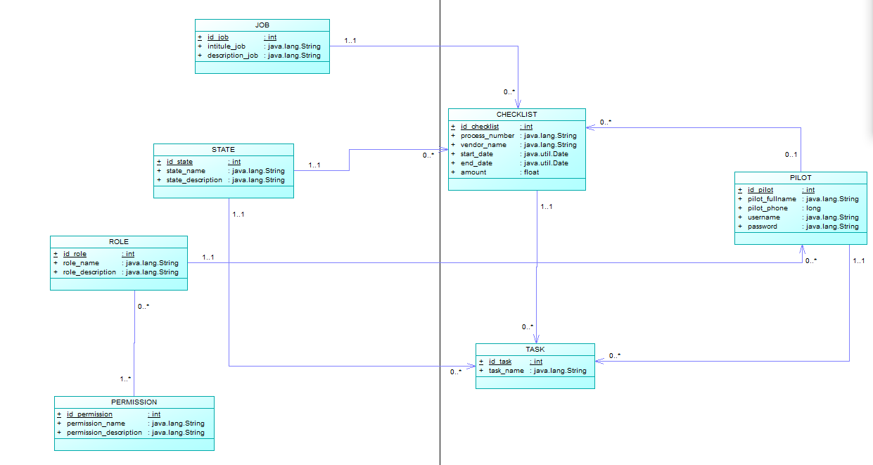

**Interfaces de saisie et de mise à jour des données (par rôle**) : **A FAIRE UNE FOIS LE DEVELOPPEMENT AYANT COMMENCER**

**DIAGRAMME DE CAS D’UTILISATION**

Cas de l’authentification et de l’inscription

Ces actions (l’inscription et la connexion) doivent être effectuées pour pouvoir réaliser toute autre action dans le système.

* L’inscription et la connexion

A l’ouverture de l’application de Gestion de courrier, s’il n’existe pas déjà un compte ADMINISTRATEUR dans la base de données, alors un lien permettant de créer un compte est affiché permettant à l’utilisateur de créer un compte ADMINISTRATEUR; dans le cas contraire, c’est un lien de connexion qui le redirige vers la page de connexion qui lui est proposé pour se connecter.

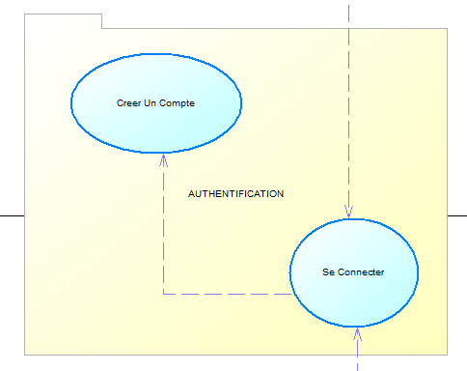

Cas des checklists

Comme différentes actions nous avons :

* L’enregistrement d’une checklist
* La consultation d’une checklist
* La modification d’une checklist
* Le changement d’état d’une checklist

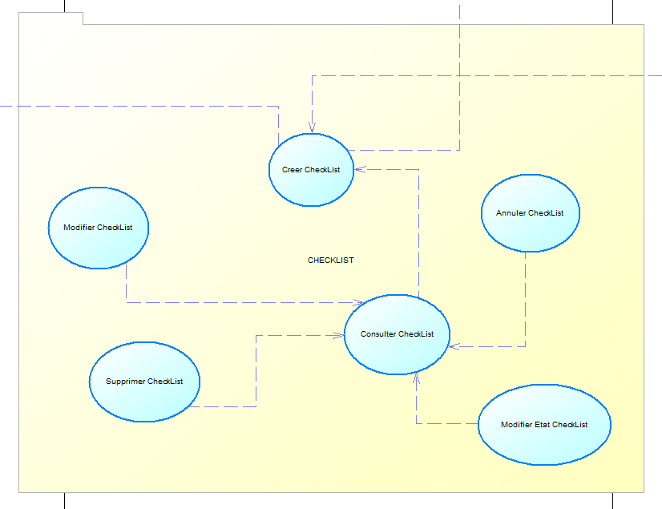

Cas du rôle(Privilège)

* Ajout d’un rôle
* Modification d’un rôle

Les rôles sont très importants car ils permettent de déterminer le niveau d’accès d’un utilisateur de l’application, en effet il est indispensable de se connecter en tant qu’administrateur pour pouvoir ajouter un rôle. Pour modifier un rôle également il faut d’abord l’ajouter, d’où le <<include>> spécifier.

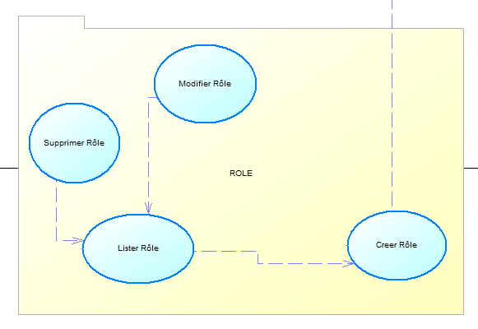

Cas Pilotes

Actions que l’on peut effectuer sur l’entité pilote

* L’enregistrement d’un pilote
* Suppression d’un pilote
* Modification d’un pilote
* Consultation (Listage) pilote
* Modification rôle d’un pilote

Ici pour réaliser l’ensemble de ces actions, il faut tout d’abord s’authentifier, d’où les include observer sur le schéma ci-dessous.

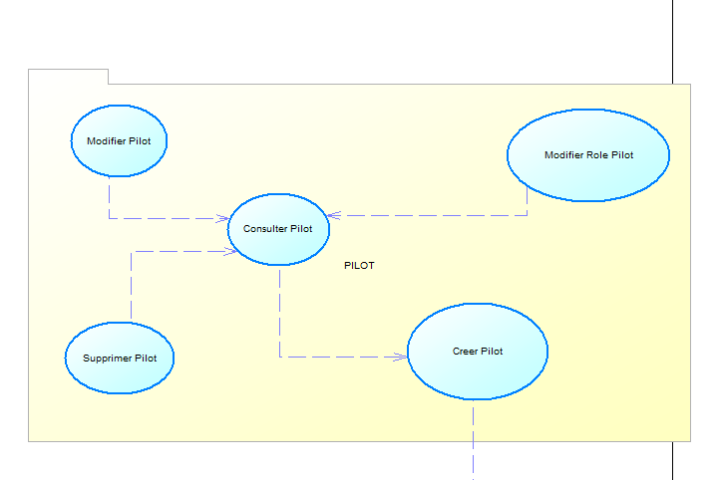

Cas de l’état

Actions que l’on peut effectuer sur l’entité état

* L’enrégistrement d’un état
* La modification d’un état
* La suppression d’un état
* La consultation des différents états

Pour réaliser ces différentes actions il faut d’abord créer l’état en question, d’où les différents include sur le schéma ci-dessous.

